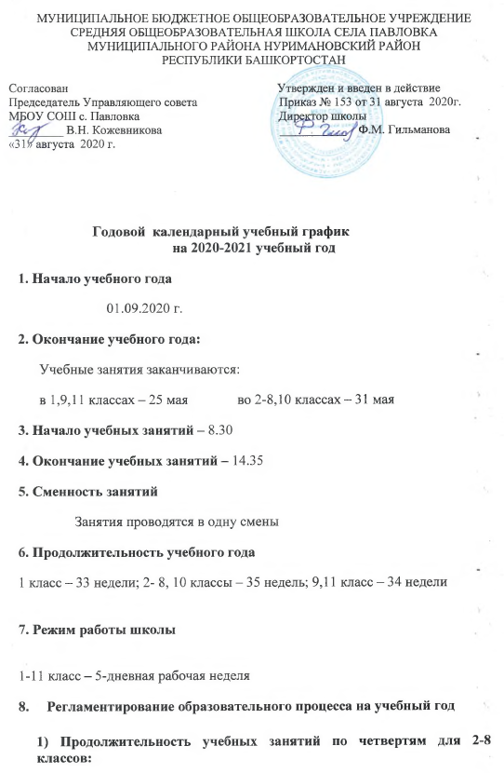

 | Дата |  | Продолжительность  (количество учебных дней)
 | Начало четверти | Окончание четверти | Продолжительность  (количество учебных дней)
I  четверть | 01.09.20 | 25.10.20 | 38 дней
II  четверть | 05.11.20 | 30.12.20 | 41 дней
III  четверть | 14.01.21 | 28.03.21 | 50 дней
IV  четверть | 05.04.21 | 31.05.21 | 38 дней
2) Продолжительность учебных занятий по четвертям для 9-х классов:
 | Дата |  | Продолжительность  (количество учебных дней)
 | Начало четверти | Окончание четверти | Продолжительность  (количество учебных дней)
I  четверть | 01.09.20 | 25.10.20 | 38 дней
II  четверть | 05.11.20 | 30.12.20 | 41 дней
III  четверть | 14.01.21 | 28.03.21 | 50 дней
IV  четверть | 05.04.21 | 25.05.21 | 34 дня
9. Регламентирование образовательного процесса на 2020-2021 учебный год
1) Продолжительность учебных занятий по семестрам для 10-х классов:
 | Дата |  | Продолжительность  (количество учебных дней)
 | Начало четверти | Окончание четверти | Продолжительность  (количество учебных дней)
I  семестр | 01.09.20 | 30.12.20 | 79 дней
II  семестр | 14.01.21 | 28.03.21 | 50 дней
III семестр | 05.04.21 | 31.05.21 | 38 дней

2) Продолжительность учебных занятий по семестрам для 11-х классов:
 | Дата |  | Продолжительность  (количество учебных дней)
 | Начало четверти | Окончание четверти | Продолжительность  (количество учебных дней)
I  семестр | 01.09.20 | 30.12.20 | 79 дней
II  семестр | 14.01.21 | 28.03.21 | 50 дней
III семестр | 05.04.21 | 25.05.21 | 34 дня

3) Продолжительность учебных занятий по четвертям для 1 классов:

 | Дата |  | Продолжительность  (количество учебных дней)
 | Начало четверти | Окончание четверти | Продолжительность  (количество учебных дней)
I  четверть | 01.09.20 | 25.10.20 | 38 дней
II  четверть | 05.11.20 | 30.12.20 | 41 дней
III  четверть | 14.01.21 | 28.03.21 | 46 дней
IV  четверть | 05.04.21 | 25.05.21 | 34 дня

4) Продолжительность каникул в течение учебного года:
 | Дата начала каникул | Дата окончания каникул | Продолжительность в днях
Осенние | 26.10.2020 г. | 04.11.2020 г. | 10 дней
Зимние | 31.12.2020 г. | 13.01.2021 г. | 14 дней
Весенние | 29.03.2021 г. | 04.04.2021 г. | 7 дней
Летние | 26.05.2021г. | 31.08.2021г. | 99 дней
Летние | 01.06.2021 г. | 31.08.2021 г. | 93 дня

Для обучающихся 1 класса устанавливаются дополнительные недельные каникулы с 22.02.21 г. по 28.02.21 г
9. Продолжительность уроков
1 класс – 1 четверть: 3 урока по 35 минут
2 четверти: 4 урока по 35 минут
3-4 четверти: 4-5 уроков по 40 минут
2-11 класс – 40 минут

10. Продолжительность перемен
1-ый класс: | 2- 11-ые классы:
1 перемена- 15 минут  2 перемена - 25 минут  3 перемена- 25 минут | 1 перемена - 15 минут  2 перемена - 20 минут  3 перемена – 20 минут  4 перемена – 10 минут  5 перемена – 10 минут  6 перемена – 10 минут

11. Расписание звонков
1-ые классы | Iсмена
1 урок 8.30 -9.05  2 урок 9.20-9.55  3 урок 10.20-10.55  4 урок 11.20-11.55 | 1 урок 8.30 -9.10  2 урок 9.25 -10.05  3 урок 10.25 -11.05  4 урок 11.25-12.05  5 урок 12.15 -12.55  6 урок 13.05 – 13.45  7 урок 13.55 – 14.35
Начало внеурочных занятий, спортивных секций, факультативов – 16.00

11. Сроки проведения промежуточной аттестации: 03.05.2021-20.05.2021г.

12. Проведение государственной (итоговой) аттестации в 9, 11 классе

Срок проведения государственной (итоговой) аттестации обучающихся устанавливается Федеральной службой по надзору в сфере образования и науки (Рособрнадзор).

